**北京市教育学会**

**文件**

**创造教育专业委员会**

北京市教育学会创造教育专业委员会

关于征集2024年学术年会论文的通知

**各会员单位，各中小学幼儿园、各位教师：**

根据北京市教育学会创造教育专业委员会（以下简称专委会）2024年工作计划，专委会将于年底召开2024年学术年会，为此特向广大教师征集研究论文，各单位自愿参加。本年度征集论文的主题为**“适应科技发展新形势和科技强国需要培养创新人才”，**探讨通过开展创造教育，在新质生产力发展背景下，激发青少年好奇心、想象力、探求欲，培育具备科学家潜质、愿意献身科学研究事业的青少年群体的途径和方法。**专委会将对征集的论文进行审核，选择高质量论文在学术年会上及有关专题研讨会进行交流、结集或推荐到相关出版平台（含线上）发表。参加交流活动的论文将获得教育教学研究成果的鉴定证明。**

论文用Word电子文档形式提交，首页注明征文编号、论文题目、作者姓名（**为避免署名权争议，此次只接受单一作者的论文**）、工作单位、通讯地址、联系电话和电子邮箱。正文中标题用2号加粗宋体，正文文字用4号宋体，注释和参考文献用5号楷体。

征文审稿费每篇60元。不接收现金和支票，可通过手机银行、网上银行、ATM机、银行柜台等方式转账。转账时注明“创造征文和单位名称（可缩写）”。

审稿费缴纳汇总表发送至下列邮箱。

中学、小学：[302a1@sina.com](mailto:302a1@sina.com)

校外、学前、其他：[302a2@sina.com](mailto:302a2@sina.com)

请认真检查汇总表填写的信息，以免影响证书发放。

附件：1.论文汇总表和审稿费缴纳汇总表

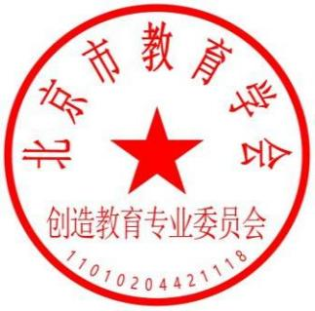

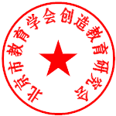北京市教育学会创造教育专业委员会

2024年6月22日